 

**A Roma e a Latina le proiezioni della prima edizione**

**AntropoCine Film Fest**

**L’Appuntamento col cinema che parla d’ambiente**

Latina - Cinema Corso (Corso della Repubblica, 148) Lunedi 09 dicembre - h 20,30

Roma - Nuovo Cinema Aquila (via L’Aquila, 66)

Mercoledì 11 dicembre - h. 19, 00

Giovedì 12 dicembre - h. 21, 00

Venerdì 13 dicembre - h. 20,30

**Roma e Latina: una doppia location per la prima edizione dell’Antropocine Film Fest,** appuntamento di proiezioni, anticipazioni e riflessioni sui diversi modi di **raccontare l’ambiente e l’ecologia** attraverso il cinema, promosso dall'Associazione culturale **Roma Green** per mettere in evidenza l’incontro tra il cinema, l’ambiente e il sociale, proponendo i valori dello sviluppo sostenibile.

Si apre **Lunedì 09 dicembre a Latina (Cinema Corso h 20,30)** con il film documentario **“Cose che accadono sulla terra”** di **Michele Cinque** (85’),western moderno che racconta la storia di una famiglia dedita all’allevamento etico a pochi chilometri di Roma, fresco vincitore del Concorso Italiano del 65° Festival dei Popoli. Completano la programmazione della serata il cortometraggio **“È Ki”** (10’) della regista **Sara Ciciliano**, una metafora sul nostro rapporto con la terra e il documentario breve di **Vincenzo Notaro, (Be(e)ing Alive** (20’)sul mondo dell’apicoltura**.**

La rassegna, poi, da **mercoledì 11 dicembre** a **Venerdì 13 dicembre** si sposta presso il **Nuovo Cinema Aquila** (via L’Aquila, 66) a **Roma**.

L'opening di **Mercoledì** **11 dicembre**, dopo i saluti iniziali, prevede un primo slot, dalle 19.00 alle 21.00, con il documentario **Donkey first** (40’) di **Eleonora Marino,** viaggio nell’Italia a “zoccolo” d’asino e a seguire **Il Tesoro del Sud** di **Alessandro Marinelli** (59’) che racconta la resistenza e il riscatto di comunità di persone decise a portare avanti la propria visione orientata al cambiamento del meridione. Sempre **Mercoledì**, a partire dalle 21.00, la serata prosegue con la proiezione del documentario prodotto da Legambiente (fuori concorso) **La carovana dei ghiacciai** (15’) di **David Fricano** che documenta quanto sta accadendo ad alta quota, e si conclude con **Ultimo biglietto per l’arca di Noè** (65’), il nuovo docu-film di **Viviana Di Russo e Riccardo Di Russo** sulle minacce e il rischio estinzione per molte specie animali e sull’impegno per la loro conservazione di un’estesa comunità internazionale di zoo e acquari.

La serata di **Giovedì 12, si apre, alle 21.00**, con **Agape** (60’) dei registi **Velania A. Mesay e Tomi Mellina Bares**, il film raccoglie, nei luoghi di primo approdo, dall’isola di Lesbo a Cipro, le testimonianze di chi emigra verso l’Europa, per raccontare aspetti inediti, tralasciati, trascurati, negati. La programmazione continua con il documentario **Image Hunter (52’)** di **Giacomo Agnetti,** un film a cavallo tra il mondo dei graffiti e quello della conservazione delle specie animali con la testimonianza dello street artist **Hitnes**, famoso per i suoi murales raffiguranti animali fantastici.

Infine, a chiudere la programmazione dell’Antropocine Film Festival **Venerdì 13, alle ore 20.30,** sarà il documentario **Hidden Sea** (70’)di **Luca Calvetta,** con **Ascanio Celestini,** un'opera poetica e politica, un film corale che supera i confini tra cinema, teatro e documentario, tra realtà e immaginazione. Liberamente ispirata alla fiaba di Antoine de Saint-Exupéry.

Al termine della proiezione. a proclamare il vincitore della prima edizione, alle ore 22, sarà la giuria composta da **Giorgio Grimaldi (Link University), Nathalie (Cantante), Jessica Giaconi (AIC), Paola Mammini (regista e sceneggiatrice), Cristina Nadotti (giornalista).**

L’evento, **promosso con il sostegno della Regione Lazio** (Avviso Pubblico: Promozione "Lazio Terra di Cinema. Festival, Rassegne, Premi per sostenere la cultura cinematografica e audiovisiva nei territori”), e realizzato in collaborazione con il **Clorofilla Film Fest**, si prefigge di dare parola ai protagonisti del cinema green di oggi attraverso incontri con docenti universitari, giornalisti, scrittori, attori e filmmakers. Il festival fotografa la recente **produzione cinematografica nazionale** dando spazio alle opere più recenti dei filmmakers italiani a testimonianza di come i nostri autori siano sempre più attenti alle tematiche ambientali e di come, ormai, si possa parlare a pieno titolo di un **“Ecocinema italiano”.**

All’indomani del controverso appuntamento della Cop di Baku, che ha posto al centro del dibattito mondiale il tema della **crisi** **climatica**, l’**AntropoCine** **Film Fest** vuole testimoniare come la settima arte possa avere un ruolo importante nella difesa dell’ambiente ed essere uno strumento privilegiato nel raccontare le nostre cattive e buone pratiche. Il festival prende il nome dal libro“**Antropocine, lo schermo verde**” (ed. Altreconomia) di **Marino Midena,** curatore della rassegna**.**

**Nel corso delle giornate del festival sono previsti una serie di appuntamenti:**

**Martedì 10 dicembre, alle ore 16.30**, presso la **Città dell’Altra Economia** a **Largo Dino Frisullo, Florencia Santucho (green manager),** terrà il **Workshop: “Green Set”** per illustrare come stia cambiando il lavoro della filiera cinematografica con una nuova attenzione alla sostenibilità.

**Martedi 10 dicembre, alle 17.30,** presso la **Città dell’Altra Economia a Largo Dino Frisullo,** avrà luogola **tavola rotonda “AntropoCine e i suoi fratelli”** che intende fotografare come il discorso ecologico attraversi l’arte nelle sue diverse forme. Un’occasione di confronto sul rapporto tra Cinema, Ambiente e Arte. Saranno presenti **Livio de Santoli** (prorettore Sapienza), **Fiorenza Scandurra** (Luc), **Marco Fratoddi** (Festival europeo poesia ambientale), **Marino Midena** (AntropoCine), **Nathalie** (cantante), **Federico Raponi** (Clorofilla), **Raffaella Bullo** (Ricercatrice e divulgatrice), **Florencia Santucho** (Green Manager), **Marzia Giglioli** (Giornalista). Modera **Massimiliano Pontillo** (Pentapolis, Assobenefit).

**Venerdì 13 - h. 11.00 Proiezione presso Liceo Benedetto da Norcia Via Saracinesco 18**

**Venerdì 13 - h.19.00 Workshop “La plastica al Cinema”** della ricercatrice e divulgatrice **Raffaella Bullo, Foyer - Nuovo Cinema Aquila**

Ufficio stampa: Mario Giuliano Marino 3425174547 [marinoufficiostampa@gmail.com](mailto:marinoufficiostampa@gmail.com)

Promosso da

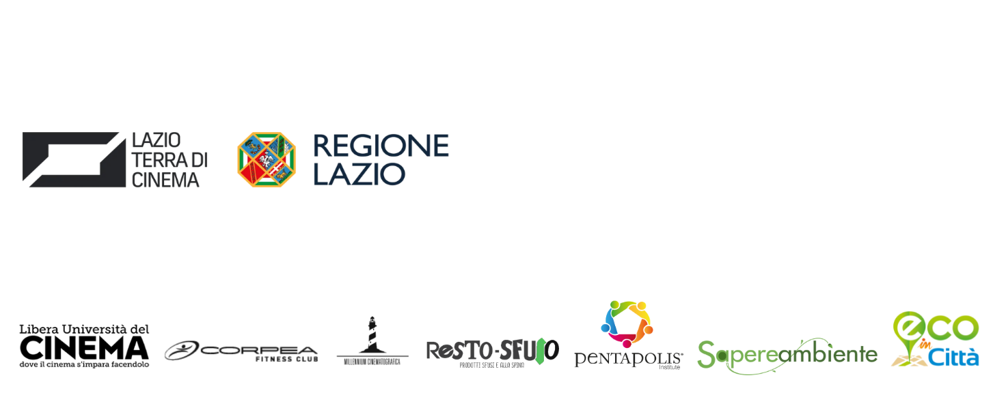

Partner Media Partner

